

**Администрация муниципального образования «Хоседа-Хардский сельсовет» Ненецкого автономного округа**

**ПОСТАНОВЛЕНИЕ**

**от 09.04.2021 № 27п**

п. Харута

**Об утверждении Порядка разработки и утверждения схемы**

**размещения нестационарных торговых объектов на территории**

**МО «Хоседа-Хардский сельсовет» Ненецкого автономного округа**

Руководствуясь частью 3 статьи 10 Федерального закона от 26.12.2009 № 381-ФЗ «Об основах государственного регулирования торговой деятельности в Российской Федерации», статьей 4 закона Ненецкого автономного округа от 19.04.2011 № 24-оз «О полномочиях органов государственной власти Ненецкого автономного округа в области государственного регулирования торговой деятельности», Администрация МО «Хоседа-Хардский сельсовет» НАО **ПОСТАНОВЛЯЕТ:**

1. Утвердить Порядок разработки и утверждения схемы размещения нестационарных торговых объектов на территории МО «Хоседа-Хардский сельсовет» Ненецкого автономного округа согласно Приложению (далее - Порядок).

2. Признать утратившими силу Постановление от 04.04.2013 № 25п «Об утверждении схемы размещения нестационарных торговых объектов на территории МО «Хоседа-Хардский сельсовет» НАО».

3. Настоящее постановление вступает в силу с момента его принятия, подлежит официальному опубликованию и размещению на сайте муниципального образования «Хоседа-Хардский сельсовет» Ненецкого автономного округа в информационно-телекоммуникационной сети Интернет.

Глава МО

«Хоседа-Хардский сельсовет» НАО А.Н.Танзов

Приложение № 1

к Постановлению Администрации МО

«Хоседа-Хардский сельсовет» НАО

от 09.04.2021 г. № 27п

**Порядок**

**разработки и утверждения схемы размещения**

**нестационарных торговых объектов на территории**

**МО «Хоседа-Хардский сельсовет» Ненецкого автономного округа**

1. Настоящий Порядок устанавливает процедуру разработки и утверждения схемы размещения нестационарных торговых объектов на территории МО «Хоседа-Хардский сельсовет» НАО , в зданиях, строениях, сооружениях, находящихся в государственной собственности или муниципальной собственности расположенных на территории муниципального образования.

2. К нестационарным торговым объектам относят торговые павильоны, киоски, торговые палатки, торговые автоматы и иные временные торговые объекты. К нестационарным передвижным торговым объектам относят лотки, автомагазины, автофургоны, автолавки, автоцистерны, тележки и другие аналогичные объекты (ГОСТ Р 51303-2013. «Национальный стандарт Российской Федерации. Торговля. Термины и определения», утвержден приказом Федерального агентства по техническому регулированию и метрологии от 28.08.2013 № 582-ст; «ГОСТ Р 51773-2009. Национальный стандарт Российской Федерации. Услуги торговли. Классификация предприятий торговли», утвержден приказом Федерального агентства по техническому регулированию и метрологии от 15.12.2009 № 771-ст).

3. Включение объектов в схему размещения осуществляется в следующих целях:

1) достижения установленных нормативов минимальной обеспеченности населения площадью торговых объектов;

2) размещения нестационарных торговых объектов, используемых субъектами малого или среднего предпринимательства, осуществляющими торговую деятельность;

3) формирования торговой инфраструктуры с учетом видов и типов торговых объектов, форм и способов торговли;

4) повышения доступности товаров для населения.

4. Схема размещения нестационарных торговых объектов разрабатывается и утверждается органами местного самоуправления муниципальных образований Ненецкого автономного округа, определенными в соответствии с уставом муниципального образования.

5. В схему размещения нестационарных торговых объектов включаются:

1) все существующие нестационарные торговые объекты и места их размещения;

2) не менее одного свободного места для размещения нестационарного торгового объекта;

3) не менее одного места в местах с высокой проходимостью для предоставления необходимого количества мест для осуществления торговли крестьянскими (фермерскими) хозяйствами, а также гражданами, ведущими личное подсобное хозяйство, занимающихся садоводством, огородничеством, осуществляющим заготовку пищевых лесных ресурсов.

6. Орган местного самоуправления муниципального образования, осуществляющий полномочия по реализации Федерального закона от 28.12.2009 № 381-ФЗ «Об основах государственного регулирования торговой деятельности в Российской Федерации» (далее - уполномоченный орган местного самоуправления), осуществляет планирование размещения нестационарных торговых объектов на территории муниципального образования. Разработка схемы размещения нестационарных торговых объектов осуществляется с учетом существующей дислокации нестационарных и стационарных торговых объектов, а также включения перспективных мест размещения нестационарных торговых объектов.

7. Нестационарные торговые объекты, расположенные на земельных участках, в зданиях, строениях и сооружениях, находящихся в государственной собственности, включаются в схему размещения нестационарных торговых объектов, утверждаемую органом местного самоуправления в соответствии с Правилами включения нестационарных торговых объектов, расположенных на земельных участках, в зданиях, строениях и сооружениях, находящихся в государственной собственности, в схему размещения нестационарных торговых объектов, утвержденными постановлением Правительства Российской Федерации от 29.09.2010 № 772.

8. Планирование схемы размещения нестационарных торговых объектов должно обеспечивать размещение нестационарных торговых объектов с учетом:

1) безопасности покупателей, посетителей и обслуживающего персонала;

2) потребности в торговых площадях;

3) соблюдения требований, установленных нормативными правовыми актами Российской Федерации, в том числе по организации территорий и безопасности дорожного движения, безопасности зданий и сооружений, правил пожарной безопасности, санитарно-эпидемиологических требований, правил продажи отдельных видов товаров.

9. Схема размещения нестационарных торговых объектов состоит из текстовой и графической частей.

10. Текстовая часть схемы представляет собой таблицу, разработанную по форме согласно Приложению к настоящему Порядку.

11. Графическая часть схемы размещения нестационарных торговых объектов разрабатывается на каждый объект в виде копии инженерно-топографического плана с обозначением на ней места и координат расположения нестационарного торгового объекта.

12. Утверждение схемы размещения нестационарных торговых объектов, а равно как и внесение в нее изменений, не может служить основанием для пересмотра мест нестационарных торговых объектов, строительство, реконструкция или эксплуатация которых были начаты до утверждения указанной схемы.

13. Порядок размещения и использования нестационарных торговых объектов в стационарном торговом объекте, в ином здании, строении, сооружении или на земельном участке, находящихся в частной собственности, устанавливается собственником стационарного торгового объекта, иного здания, строения, сооружения или земельного участка с учетом требований, определенных законодательством Российской Федерации.

14. Орган местного самоуправления представляет в Департамент природных ресурсов, экологии и агропромышленного комплекса Ненецкого автономного округа утвержденную схему размещения нестационарных торговых объектов и внесенные в нее изменения в течение 10 рабочих дней со дня её утверждения или внесения в нее изменений, в электронном виде на адрес электронной почты DPREAK@adm-nao.ru

15. Утвержденная схема размещения нестационарных торговых объектов на территории Ненецкого автономного округа, а также вносимые в нее изменения подлежат опубликованию в порядке, установленном для официального опубликования муниципальных правовых актов, а также размещению на официальных сайтах Департамента природных ресурсов, экологии и агропромышленного комплекса Ненецкого автономного округа и органа местного самоуправления в информационно-телекоммуникационной сети Интернет.

16. Внесение изменений в схему размещения нестационарных торговых объектов осуществляется в порядке, установленном для ее разработки.

Приложение 1

к Порядку разработки и утверждения схемы размещения

нестационарных торговых объектов на территории

МО «Хоседа-Хардский сельсовет» Ненецкого автономного округа

ПЛАН

схемы размещения нестационарной торговли

МО «Хоседа-Хардский сельсовет» Ненецкого автономного округа

|  |  |  |  |  |  |  |  |  |  |
| --- | --- | --- | --- | --- | --- | --- | --- | --- | --- |
| Наименование субъекта торговли | Юридический адрес субъекта торговли | Количество мест для размещения | Адресные ориентиры торгового объекта (территориальная зона или район) | Вид объекта (павильон, киоск, лоток (палатка), тележка, автомагазин, автолавка, автофургон, автоприцеп, автоцистерна, сезоная (летняя), площадка, ((кафе), открытая площадка) | Площадь торгового объекта (здания, строения, сооружения) или его части  м/кв | Специализация торгового объекта | Вид собственности (федеральная, окружная, муниципальная) | площадь земельного участка, м/кв | Период размещения |
| Нестационарная торговая точка | п. Харута Ненецкий автономный округ | 1 | район здания ул. Полярная, д. 11 | тележка, автолавка, автомагазин, автофургон, открытая площадка для сезонной торговли | 15 кв.м | продукты питания, включая смешанный ассортимент | муниципальная | 15 кв.м | круглый год |

Приложение 2

к Порядку разработки и утверждения схемы размещения

нестационарных торговых объектов на территории

МО «Хоседа-Хардский сельсовет» Ненецкого автономного округа

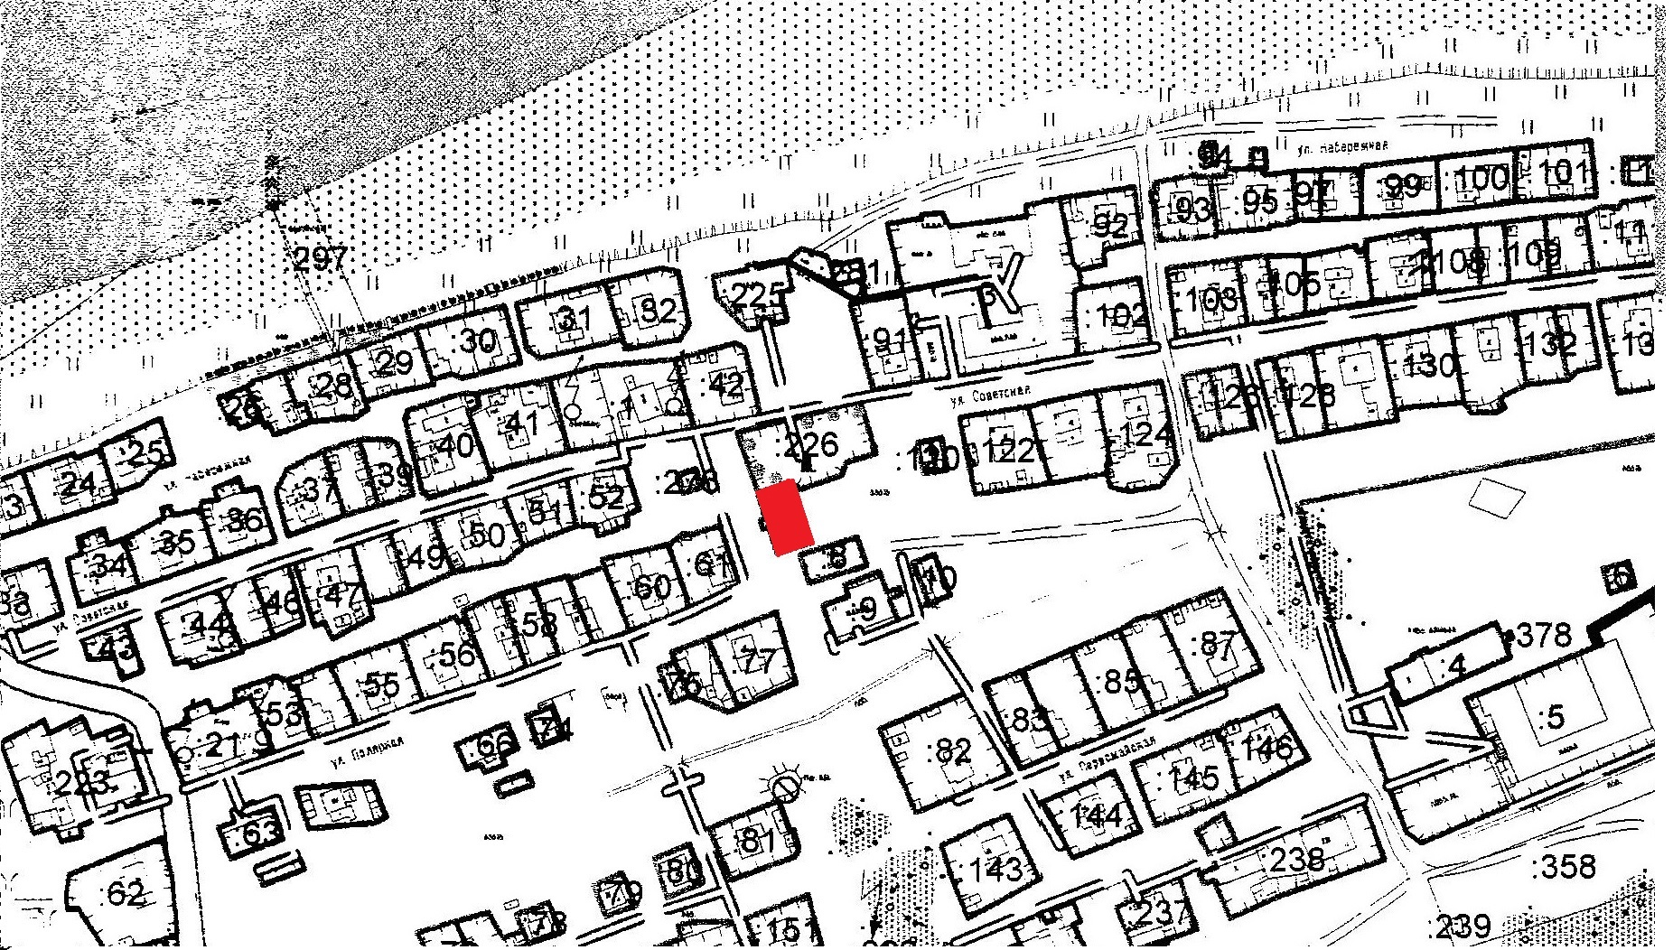

|  |
| --- |
| Координаты:  66º50'28" N  59º31'29" E |